Министерство образования и науки Российской Федерации
Муниципальное бюджетное общеобразовательное учреждение «Лицей №9»
г. Воронежа

Исследовательская работа
Рациональное использование водных ресурсов

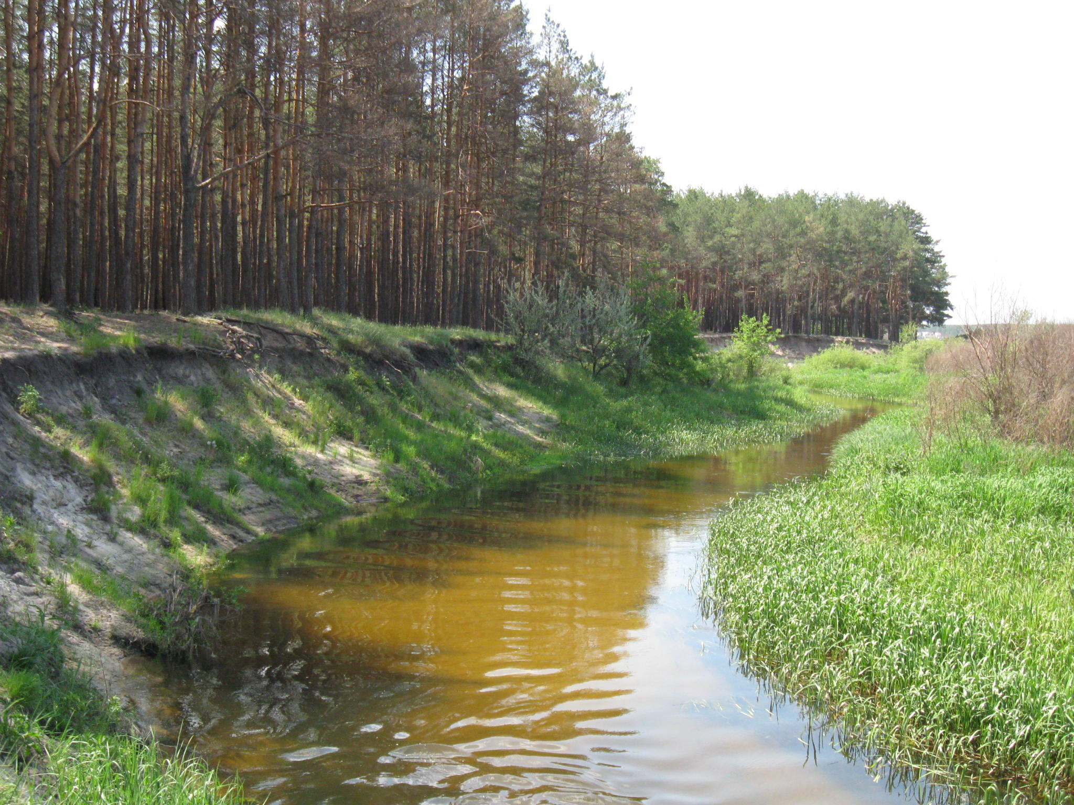

Выполнила: ученица IX «А» класса
МБОУ «Лицей №9»

Учитель Чурляев Ю. А.

Воронеж 2015
Содержание.

- Введение 1-2 стр.
- Современные проблемы охраны
и использования воды. 2-7 стр.
- Водные ресурсы Воронежской области 7-8 стр.
- Сохранение водных ресурсов 9-14 стр.
4.1. Сохранение существующих запасов
пригодной к употреблению воды. 9-10 стр.
4.2. Приумножение запасов воды
путем сооружения более
совершенных коллекторов. 10-11 стр.
4.3. Повторное использование воды. 11-14 стр.
5. Практическая часть. 15-17 стр.
6. Выводы и рекомендации. 18 стр.
7. Источники информации. 19 стр.

1. Введение.
Организация рационального использования вод — одна из наиболее важных современных проблем охраны и преобразования природы. Интенсификация промышленности и сельского хозяйства, рост городов, развитие экономики в целом возможны лишь при условии сохранения и умножения запасов пресной воды. Затраты на сохранение и воспроизводство качества воды занимают первое место среди всех расходов человечества на охрану природы. Суммарная стоимость пресной воды намного дороже любого другого вида используемого сырья.
Успешное преобразование природы возможно лишь при достаточном количестве и качестве воды. Обычно любой проект преобразования природы в большой степени связан с тем или иным воздействием на гидроресурсы.
Актуальность. В связи с развитием мирового хозяйства потребление воды растет стремительными темпами. Оно удваивается каждые 8-10 лет. Одновременно увеличивается степень загрязнения вод, т. е. происходит их качественное истощение. Объем воды гидросферы очень велик, но человечество непосредственно использует лишь небольшую часть пресных вод. Все это, вместе взятое, и обусловливает остроту задач охраны вод, их первостепенное значение во всем комплексе проблем охраны и преобразования природы. Миру нужна устойчивая практика управления водными ресурсами, однако мы еще недостаточно быстрыми темпами движемся в правильном направлении. Защита водных ресурсов от истощения и загрязнения и их рационального использования для нужд народного хозяйства – одна из наиболее важных проблем, требующих безотлагательного решения.
Таким образом, охрана и рациональное использование водных ресурсов – это одно из звеньев комплексной мировой проблемы охраны природы.
Задачами моего реферата являются:
- Изучение проблем водных ресурсов.
- Заострение внимания на проблему истощения водных ресурсов.
- Изучение способов сохранения водных ресурсов.
- На примере своей семьи практически доказать, что экономия воды возможна и в домашних условиях.
- Приблизительно вычислить количество потребляемой воды (в литрах) жителями г.Воронежа за одну неделю, месяц, год.
- Формулирование рекомендаций по сохранению водных ресурсов.

2. Современные проблемы охраны и использования воды.
К числу важнейших водных ресурсов, пригодных для использования в тех или иных отраслях хозяйства, относятся речные, озерные, морские, подземные поды, лед высокогорий и полярных районов, атмосферная влага. Таким образом, за исключением вод, находящихся в составе минералов и биомассы, все составные части гидросферы могут рассматриваться в качестве источников водных ресурсов (табл.1).
Таблица 1.
Мировые запасы воды
Вид воды | Объем (тыс. км³) | Доля в мировых запасах (%) |  | Активность водообмена (число лет)
 |  | общих | пресных
Воды Мирового океана | 1338000 | 96,50 | - | 2600
Подземные воды | 23400 | 1,70 | - | 2000
Преимущественно пресные | 10530 | 0,76 | 30,1 | 880
Почвенная влага | 16,5 | 0,001 | 0,05 | 1
Полярные и горные ледники | 24064,1 | 1,74 | 68,7 | 9700
Подземные льды зоны многолетне мерзлых пород | 300 | 0,022 | 0,86 | 10000
Вода в озерах  пресная  соленая | 176,4  91  85,4 | 0,013  0,007  0,006 | -  0,26  - | 17  -  -
Воды болот | 11,5 | 0,0008 | 0,03 | 5
Воды в руслах рек | 2,1 | 0,0002 | 0,006 | 0,044
Биологическая вода | 1,1 | 0,0001 | 0,003 | -
Вода в атмосфере | 12,9 | 0,001 | 0,04 | 0,22
Вся гидросфера | 1385985 | 100 | - | 2400
Пресные воды | 35029 | 2,53 | 100 | -

Территориальное размещение гидроресурсов, водообеспеченность отдельных географических регионов не отличаются постоянством и изменяются с течением времени. В прошлом эти процессы происходили главным образом под воздействием естественных природных причин — климатических, геолого-тектонических и т.д.
В промышленности, сельском хозяйстве и в быту наиболее широко используются пресные воды — речные, подземные, озерные. Они более доступны, легче поддаются регулированию, непрерывно возобновляются в процессе круговорота. Пресные воды составляют около 2 % общего объема гидросферы. Но пока человек не использует большую их часть, законсервированную в виде льдов. Используемая часть составляет менее 1 % от общего объема вод гидросферы. В этом и состоит одна из причин возникновения угрозы не только региональной, но и глобальной нехватки воды для хозяйственно-бытовых целей.
Так, на производство 1 т стали расходуется до 300 м³ воды, для получения 1 т бумаги — 900, 1 т капрона — 5600 м³. Рост энергетики также приводит к резкому увеличению потребления воды. Современные тепловые электростанции мощностью в 1 млн. кВт используют в год 1,2-1,6 км³ воды, а атомные — до 3,5 км³. Город с населением в 1 млн. человек расходует около 0,5 млн. м³ воды в сутки. Наиболее крупный потребитель воды — сельское хозяйство. Среднемировой расход воды для производства 1 кг растительной пищи составляет 2 тыс. л воды, а 1 кг мяса — 20 тыс. л. Для орошения гектара хлопкового поля необходимо 5 тыс. м³, а рисового — 15-20 тыс. м³ воды за сезон. Улучшение агротехники, подъем урожаев сопровождаются ростом транспирации воды сельскохозяйственными культурами.
Процессы урбанизации сопровождаются все большим потреблением воды для хозяйственно-бытовых нужд. Расход воды на одного человека в городе значительно выше, чем в сельской местности. Поэтому рост городского населения резко увеличивает использование воды для бытовых целей. В целом в мире 71 % потребляемой воды расходуется сельским хозяйством, 23%—промышленностью и 6%—на коммунально-бытовые нужды.
Круговорот воды приводит к тому, что все части гидросферы возобновляются с той или иной интенсивностью.
3. Водные ресурсы Воронежской области.
На территории области протекает 828 рек общей протяженностью более 10 тыс. км. Относительно устойчивый водный режим имеют 233 реки. Главной водной артерией является река Дон, которая обеспечивает судоходную связь с Азовским и Черным морями. Запас поверхностных вод составляет около 14 км3. Все реки, кроме Дона, маловодны и используются для местного водоснабжения.
Воронежская область располагается в зоне недостаточного увлажнения. Годовых осадков выпадает сравнительно мало, большая часть их испаряется. На долю местных водных ресурсов едва остается около 4 км³. На одного жителя Воронежской области приходится около 1,5 тыс. м³ водных запасов. По этому показателю область является одной из наименее обеспеченных не только в Центрально-Черноземном экономическом районе, но и в России. К тому же наметилась тенденция к медленному снижению водных ресурсов под воздействием антропогенного фактора. Уменьшаются запасы воды от глобального потепления климата и потерь ее с поверхности акваторий искусственных водоемов. С потеплением климата и уменьшением атмосферных осадков испарение понизится: в 2010 г. — на 7 мм, в 2030 г. — на 21 мм. В 2050 г. испарение снизится на 35 мм и составит 391 мм .

4. Сохранение водных ресурсов.
Через струю воды шириной с иголку вытекает примерно 840 литров воды в сутки. Как же можно сохранить воду на планете? Существует несколько широко распространенных способов сбережения водных ресурсов:
-сохранение существующих запасов пригодной к употреблению воды;
-приумножение ее запасов путем сооружения боле совершенных коллекторов;
-повторное использование пресной воды.
4.1. Сохранение существующих запасов пригодной к употреблению воды.
В некоторых городах России разработаны специальные программы рационального использования водных ресурсов. Например, МГУП Мосводоканал разработал программу «Оснащение жилищного фонда приборами учета воды». Программа состоит из 2-х этапов:- 1-ый этап - оснащение жилых зданий и зданий социально-бытового назначения общедомовыми приборами учета воды практически завершен. Сегодня общедомовыми приборами учета воды оснащены практически все жилые строения (около 99%), за исключением зданий, не имеющих подвальных помещений, или подлежащих к сносу. 2-ой этап - оснащение квартир индивидуальными приборами учета воды. По состоянию на 01.03.2015 из 3,8 млн. квартир, водосчетчиками оснащено 31% (1,16 млн. квартир). Из них за счет бюджета города (в рамках реализации постановления Правительства Москвы от 29.05.2007г № 406 -ПП) - 590 тыс. квартир, 570 - за счет собственных средств граждан и средств, предусмотренных проектно-сметной документацией (при новом строительстве). За счет бюджета до конца 2009 года было оборудовано индивидуальными водосчетчиками 1,2 млн. квартир - это все квартиры, находящиеся в государственной собственности, а также в квартиры, собственники которых получают субсидию на оплату коммунальных услуг. Эффективным направлением водосбережения является широкое использование в жилых домах и квартирах москвичей водосберегающей арматуры (вентильные головки с керамическим запорным узлом для бытовых смесителей и комплект арматуры к смывным бачкам "Компакт".
4.2 Приумножение запасов воды путем сооружения более совершенных коллекторов.
Накопление воды в водохранилищах предотвращает ее сток в океан, откуда она может быть вновь извлечена лишь в процессе круговорота воды в природе или путем опреснения. Водохранилища тоже облегчают водопользование в нужное время. Вода может храниться в подземных полостях. При этом не происходит потерь влаги на испарение, и сберегаются ценные земли. Сохранению существующих запасов воды способствуют каналы, не допускающие просачивание воды в грунт и обеспечивающие ее эффективную транспортировку; применение более эффективных методов орошения с использованием сточных вод; сокращение объема воды, стекающей с полей или фильтрующейся ниже корнеобитаемой зоны посевных культур; бережное использование воды на бытовые нужды. Однако каждый из этих способов сбережения водных ресурсов оказывает то или иное воздействие на окружающую среду. Например, плотины портят естественную красоту незарегулированных рек и препятствуют аккумуляции на поймах плодородных илистых наносов. Предотвращение потерь воды в результате фильтрации в каналах может нарушить водообеспечение болот и тем самым неблагоприятно отразиться на состоянии их экосистем. Это может также препятствовать пополнению запасов грунтовых вод, влияя таким образом на водоснабжение других потребителей. А для уменьшения объема испарения и транспирации сельскохозяйственными культурами необходимо сокращать посевные площади. Последняя мера оправдана в районах, страдающих от нехватки воды, где при этом проводится режим экономии за счет сокращения расходов на ирригацию из-за высокой стоимости энергии, необходимой для подачи воды.
4.3 Повторное использование воды.
Использованная вода не всегда утрачивается полностью, часть ее или даже вся она может быть возвращена в круговорот и вновь использована. Например, вода из ванны или душа по канализационным трубам попадает в городские очистные сооружения, где проходит обработку и затем используется повторно. Как правило, более 70% городских стоков возвращается в реки или подземные водоносные горизонты. К сожалению, во многих больших приморских городах муниципальные и промышленные сточные воды просто сбрасываются в океан и не утилизируются. Хотя такой способ избавляет от затрат на их очистку и возвращение в оборот, происходит потеря потенциально пригодной к употреблению воды и загрязнение морских акваторий. Для очищения загрязненной воды используются очистные сооружения. Очистка проходит в несколько этапов. Это механическая, биологическая, физико-химическая и дезинфекционная стадия. Сооружения для механической очистки сточных вод:
- решётки (или УФС — устройство фильтрующее самоочищающееся) и сита;
- песколовки;
- первичные отстойники;
- мембранные элементы;
- септики.
Для задержания крупных загрязнений органического и минерального происхождения применяются решётки и для более полного выделения грубодисперсных примесей — сита. Максимальная ширина прозоров решётки составляет 16 мм. Отбросы с решёток либо дробят и направляют для совместной переработки с осадками очистных сооружений, либо вывозят в места обработки твёрдых бытовых и промышленных отходов. Затем стоки проходят через песколовки, где происходит осаждение мелких частиц (песок, шлак, бой стекла т. п.) под действием силы тяжести и жироловки, в которых происходит удаление с поверхности воды гидрофобных веществ путём флотации. Песок из песколовок обычно складируется или используется в дорожных работах. В последнее время мембранная технология становится перспективным способом при очистке сточных вод. Очистка сточных вод с использованием прогрессивной мембранной технологии применяется в комплексе с традиционными способами, для более глубокой очистки стоков и возврат их в производственный цикл. Очищенные таким образом сточные воды переходят на первичные отстойники для выделения взвешенных веществ. Снижение БПК составляет 20-40 %. В результате механической очистки удаляется до 60-70 % минеральных загрязнений, а БПК5 снижается на 30 %. Кроме того, механическая стадия очистки важна для создания равномерного движения сточных вод (усреднения) и позволяет избежать колебаний объёма стоков на биологическом этапе.

Биологический этап
Биологическая очистка предполагает деградацию органической составляющей сточных вод микроорганизмами (бактериями и простейшими). На данном этапе происходит минерализация сточных вод, удаление органического азота и фосфора, главной целью является снижение БПК5. Могут использоваться как аэробные, так и анаэробные микроорганизмы. С технической точки зрения различают несколько вариантов биологической очистки. На данный момент основными являются активный ил (аэротенки), биофильтры и метантенки (анаэробное брожение). Первичные отстойники, куда на этом этапе попадает вода, предназначены для осаждения взвешенной органики. Это железобетонные резервуары глубиной пять метров и диаметром 40 и 54 метра. В их центры снизу подаются стоки, осадок собирается в центральный приямок проходящими по всей плоскости дна скребками, а специальный поплавок сверху сгоняет все более легкие, чем вода, загрязнения, в бункер. Также в биологической очистке, после первичных отстойников, существует вторая линия радиальных отстойников. Это илососы. Они предназначены для удаления активного ила со дна вторичных отстойников очистных сооружений промышленных и хозяйственных стоков.
Физико-химический этап
Для улучшения параметров очистки могут быть применены различные химические методы, как, например, дополнительная седиментация фосфора солями Fe и Al, хлорирование, озонирование, а также физико-химические методы, такие как электрофлотация.
Дезинфекция сточных вод
Для окончательного обеззараживания сточных вод предназначенных для сброса на рельеф местности или в водоем применяют установки ультрафиолетового облучения. Для обеззараживания биологически очищенных сточных вод, наряду с ультрафиолетовым облучением, которое используется, как правило, на очистных сооружениях крупных городов, применяется также обработка хлором в течение 30 минут. Хлор уже давно используется в качестве основного обеззараживающего реагента практически на всех очистных городов в России. Поскольку хлор довольно токсичен и представляет опасность очистные предприятия многих городов России уже активно рассматривают другие реагенты для обеззараживания сточных вод такие как гипохлорит, дезавид и озонирование.
5. Практическая часть.
Для того, что бы наглядно продемонстрировать как неэкономно жители Воронежа используют запасы водных ресурсов, я произвела некоторые подсчеты.
С помощью результатов моих исследований я предполагала вычислить количество воды(в литрах), которое может сохранить население г.Воронежа при том условии, что ежедневный расход воды будет сокращаться за счет ее максимальной экономии.
На примере своей семьи(4 человека) я вычислила разницу между экономным и неэкономным использованием воды. Для того, что бы мои подсчеты были максимально достоверными, я предложила своим родственникам сверять показатели счетчика после каждого применения воды. Данными для сравнения были следующие пункты:
- Принятие ванны (неэкономное использование)
- Принятие душа (экономное использование)
- Мытье посуды в неэкономном режиме(при постоянно включенном кране)
- Мытье посуды в экономном режиме
- Стирка вещей в неэкономном режиме
- Стирка вещей в экономном режиме(ручная стирка)

За одну неделю наблюдений мои сравнения показали следующее
Таблица 2.
Сравнение экономного и неэкономного использования воды одной семьей в течение недели.
Использование воды | Кол-во используемой воды при мытье  посуды. (литры) | Кол-во используемой воды при стирке  вещей. (2 раза в неделю) (литры) | Кол-во используемой воды при принятии  водных  процедур. (литры)
Экономное  Использование. | 140 | 70*2=140 | 1288
Неэкономное  Использование. | 259 | 200 | 2320

Таблица 3.
Сравнение экономного и неэкономного использования воды одной семьей в течение недели, месяца и года.
Использование воды | За 1 неделю (литры) | За 1 месяц (литры) | За 1 год (литры)
Неэкономное использование | 2779 | 11116 | 133392
Экономное использование | 1568 | 6272 | 75264
Разница  (в литрах) | 1211 | 4844 | 58128

Учитывая количество жителей города Воронежа (928505тыс.человек), а так же показатели, которые были вычислены с помощью моей семьи, я сделала приблизительный расчет используемой воды по г. Воронежу на неделю, месяц, год. Результаты подсчетов можно увидеть в таблице 3.
Таблица 3.
Расчет разницы между экономным и неэкономным водопотреблением в
г. Воронеже за неделю, месяц, год.
Использование воды | За 1 неделю(литры) | За 1 месяц(литры) | За 1 год(литры)
Неэкономное использование | 644382470 | 2580315300 | 30963784740
Экономное использование | 363973960 | 1455895800 | 17470750080
Разница (в литрах) | 280408510 | 1124419500 | 13493034660

Диаграмма 1.
Расчет разницы между экономным и неэкономным водопотреблением в г.Воронеже за неделю, месяц, год.

6. Выводы и рекомендации.
1.Защита водных ресурсов от истощения и загрязнения и их рационального использования для нужд народного хозяйства – одна из наиболее важных проблем, требующих безотлагательного решения.
2.Важнейшей задачей является экономное расходование водных запасов. Для этого необходимо оснастить квартиры приборами для учета воды, а так же установить водосберегающую арматуру, вентильные головки с керамическим запорным узлом для бытовых смесителей и комплект арматуры к смывным бачкам "Компакт".
3.Каждому человеку необходимо задуматься об экономичном потреблении воды в быту, так как в масштабах города это дает колоссальную экономию воды.
4. Нужно помнить, что отдыхая близ водоемов, нельзя загрязнять ни их поверхности, ни прилегающую к ним территорию, потому что загрязнители, попадая в воду, способствуют изменению ее химического состава и качества воды.
5. Занимаясь аграрным хозяйством, нельзя усердствовать с внесением в почву минеральных удобрений. Многие из них растворимы в воде, просачиваясь сквозь толщу почвы, попадают в подземные воды или с поверхности смываются в водоемы, провоцируя загрязнение первых и выведение их из потребления, а у вторых цветение воды и развитие патогенной микрофлоры.
И если каждый человек будет соблюдать, хотя бы эти несложные правила, а руководители предприятий будут модернизировать свое производство, тогда мы сможем оставить потомкам и прохладу родников, и животворную воду рек, и синеву морских глубин.
7. Источники информации.
- Демина Т.А. Экология, природопользование, охрана окружающей среды М.: Аспект-пресс, 2005.
- Ерофеев Б.В. Экологическое право М.: Юриспруденция, 1999.
- Инженерная экология и экологический менеджмент / Под ред. Иванова Н.И., Фадина И.М. М.: Логос, 2003.
- Инженерная экология / Под ред. Медведева В.Т. М.: Гардарики, 2002.
- Новиков Ю.В. Экология, окружающая среда и человек М.: 1998.
- Петров К.М. Общая экология: взаимодействие общества и природы СПб: Химия, 1998.
- Родзевич Н.Н., Пашканг К.В. Охрана и преобразование природы. М.: Просвещение, 1996.
- wps/wcm/connect/voronezh/AVO/Main/…
- http://www.mosvodokanal.ru

